INDICAÇÃO Nº 97/2017

Sugere ao Poder Executivo Municipal que proceda ao conserto da calçada defronte a escola E. E. José Gabriel de Oliveira na Avenida Cillos no Centro.

Excelentíssimo Senhor Prefeito Municipal,

Nos termos do Art. 108 do Regimento Interno desta Casa de Leis, dirijo-me a Vossa Excelência para sugerir ao setor competente que proceda ao conserto da calçada defronte a escola E. E. José Gabriel de Oliveira na Avenida Cillos no Centro.

**Justificativa:**

Fomos procurados por munícipes, solicitando essa providencia, pois a calçada se encontra danificada devido à prefeitura ter executado melhorias na iluminação.

Plenário “Dr. Tancredo Neves”, em 03 de Janeiro de 2017.

**José Luís Fornasari**

**“Joi Fornasari”**

**Solidariedade**

- Vereador-

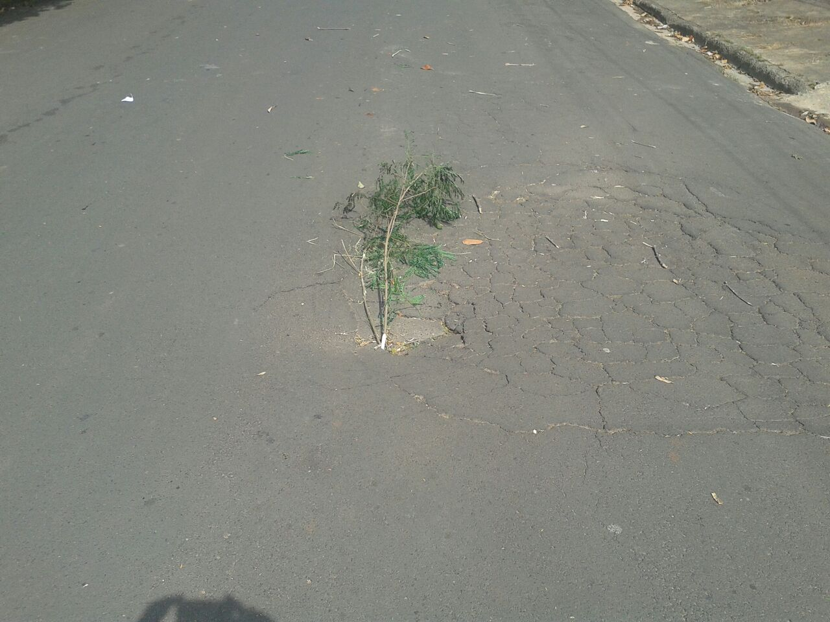

Sugere ao Poder Executivo Municipal que proceda ao conserto de buraco e afundamento de asfalto na Rua Euclides da Cunha, defronte o nº 515 no Jd. Santa Rita de Cássia.